教 学 工 作 简 报
2014-2015学年 第37期（总第182期）
河南省工业学校教务处督导办 2015年6月4日
基础部举办《行进间运球》体育观摩课
课堂是教师与学生共同成长的环境，更是提高教师业务素质的关键所在。
为了推进体育课堂教学，提高体育教学质量，经过精心设计，认真准备，2015年5月8日上午第3节课，基础部张花卉老师在篮球场上上了一堂《行进间运球》公开课，全体基础部老师现场观摩与指导。
本次公开课张老师较好地运用“学—教—拓—练”的四部教学法。课堂以围绕操场慢跑与徒手操作为准备部分，原地运球和原地拍球练习使同学们迅速进入课堂状态，之后张老师进行本节课的示范内容，同学们在轻松、愉快的氛围中学会了基本技巧，掌握重点窍门——掌握正确的运球方法，突破了难点训练——控制好球与地面反弹的高度和人行进的速度与运球时的动作协调。之后在“一步一拍、慢跑两三步一拍球”动作的练习中结束本节课内容的学习。
这节课很好地调动了学生参与体育运动的热情，学生在掌握运动技术的同时，促进了集体荣誉感的提高，让学生在玩中学、学中练、练中思，充分提高了学生的学习积极性。从整节课来看，教学内容设计符合课改精神，本节公开课结构层次分明、流畅，教师的示范动作较标准、规范，教学手段形式多样、新颖；学生积极配合老师，很好地完成指定动作。参加听课的教师也从中受到启发，大家一致认为这是一堂有效、甚至是高效的体育课。
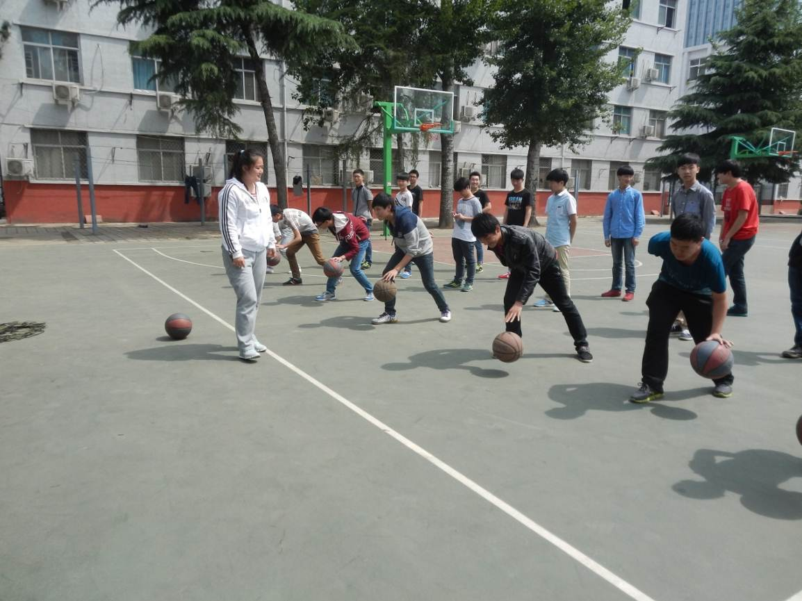
（原地拍球练习）
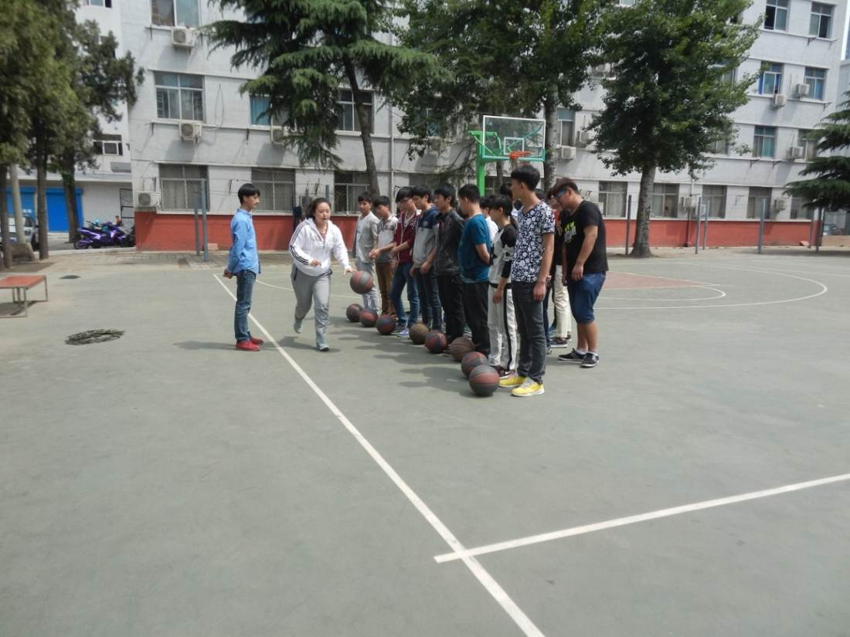
（张花卉老师示范篮球运球技巧）
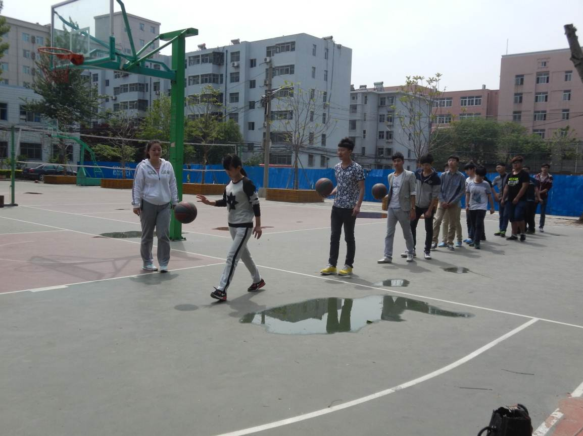
（学生列队逐个练习）
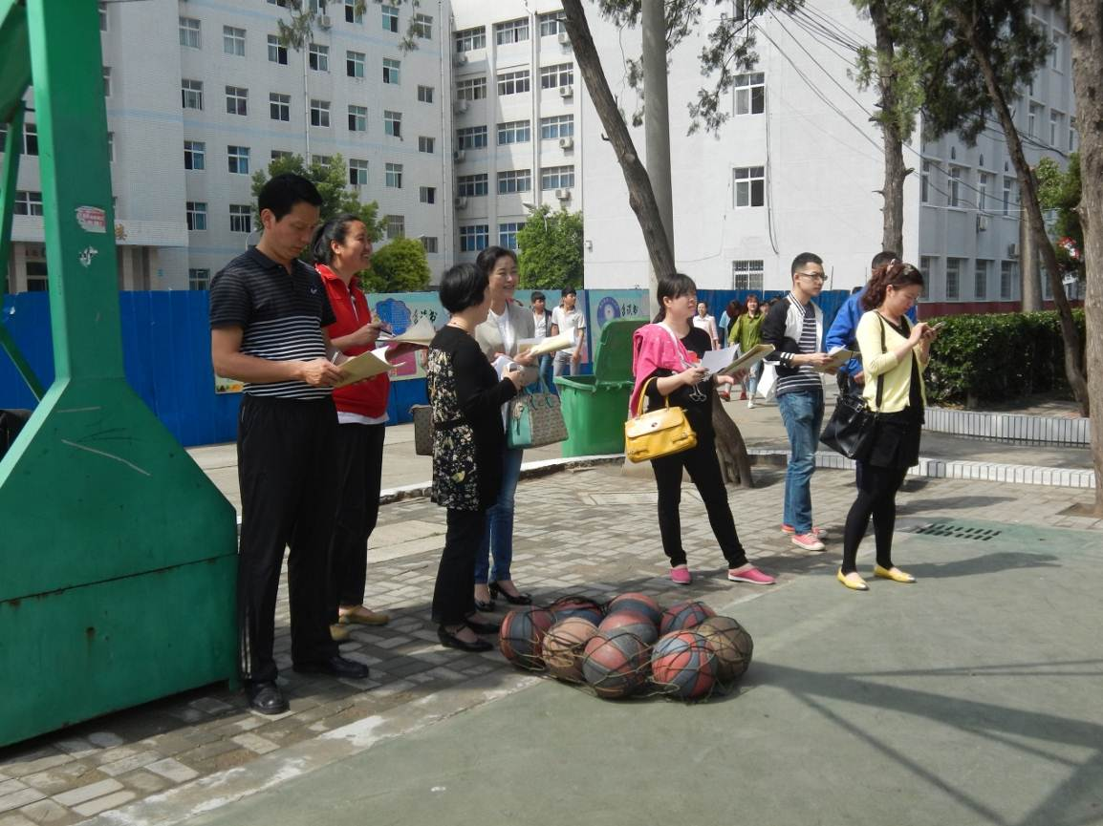
（手机也可以记录）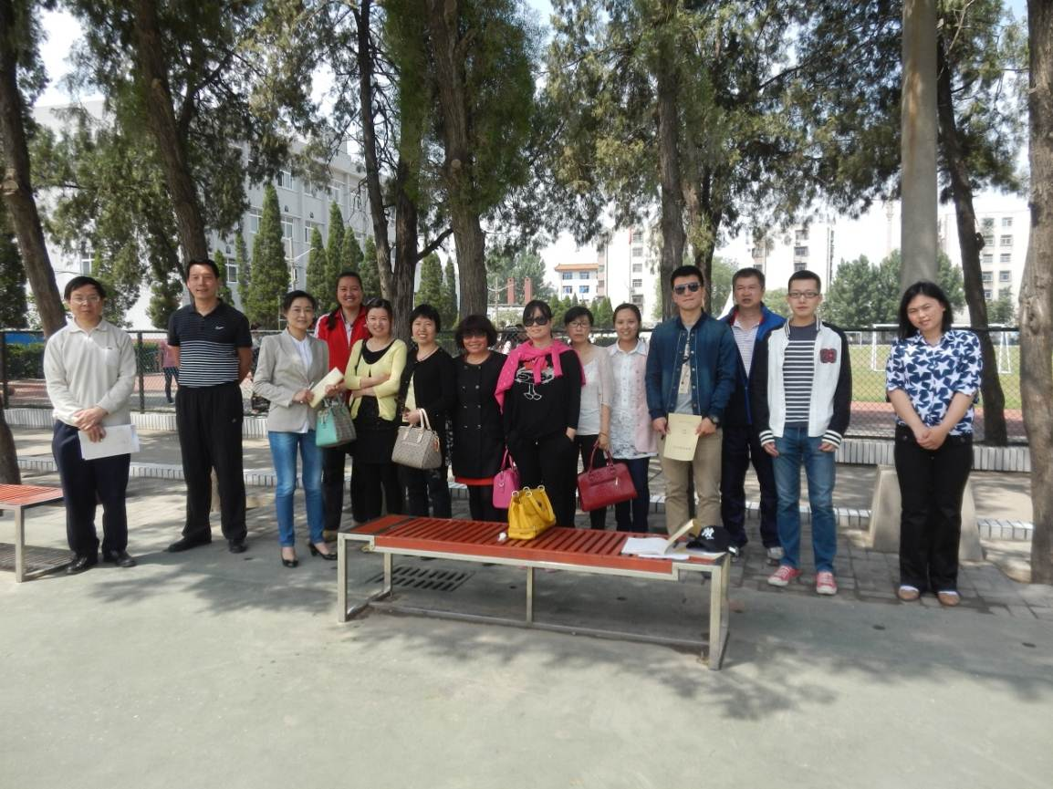
（基础部老师现场听课）

（基础部供稿）
2015年6月4日

